**Игровые технологии в ДОУ на занятиях по плаванию.**

В каждом возрасте физкультурная деятельность имеет разную направленность. Для детей это радость от свободы движений. Главное условие эффективного воздействия физкультурных занятий на здоровье, психологическое благополучие и физическое развитие ребенка – это доставить максимум удовольствия от движений.

На сегодняшний день остро стоит вопрос об оздоровительных возможностях занятий по физическому воспитанию дошкольников. Объясняется это не только простым интересом к выяснению потенциальных возможностей детского организма. Многочисленные исследования доказали особую роль движений для жизнедеятельности организма, совершенствования основных его функций. Чем активнее вовлечен ребенок в мир движений, тем богаче и интереснее его физическое, умственное развитие, крепче здоровье.

Плавание оказывает разностороннее развивающее действие на детей, способствует совершенствованию органов кровообращения и дыхания, увеличивает работоспособность и силу мышц, укрепляет нервную систему, улучшает аппетит, повышает общий тонус организма, увеличивает выносливость. В воде уменьшается статическое напряжение тела, снижается нагрузка на ещё не окрепший и податливый детский позвоночник, который в процессе занятий плаванием правильно формируется, вырабатывается хорошая осанка. Активное движение ног в воде в безопорном положении укрепляет стопы и предупреждает развитие плоскостопия. Регулярные занятия плаванием положительно влияют на закаливание детского организма: совершенствуется механизм терморегуляции, повышаются иммунологические свойства, улучшается адаптация к разнообразным условиям внешней среды

Занятия по плаванию с детьми дошкольного  возраста основаны на игровом методе с использованием подвижных и тематических игр и игровых упражнений.

Игра - важное средство обучения плаванию. Она помогает воспитанию чувств товарищества, выдержки, сознательной дисциплине. Игровой метод в обучении детей дошкольного возраста плаванию способствует повышению желания обучаться, формирует устойчивое позитивно-эмоциональное отношение ребенка к воде и, основной показатель – это сформированность плавательных навыков.

Каждое занятие в воде – для детей большая радость. Использование элементов игры позволяет сохранить эту радость на протяжении всего занятия. Такие движения как: “Крокодилы”, “Раки”, “Фонтаны”, «Водяной покажи пятки» и др. полезны для укрепления различных групп мышц и разгрузки позвоночника. Эти упражнения являются подготовительными для освоения скольжения на груди.

Игра, как и соревнование, повышает эмоциональность занятий плаванием. Поэтому при проведении игр необходимо обязательно соблюдать следующие требования:

* объясняя игру, необходимо чётко рассказать её содержание правила, выбрать водящего и разделить игроков на группы, равные по силам;
* в каждой игре должны участвовать все занимающиеся, находящиеся в воде;
* если вода в бассейне прохладная, игра должна быть активной,  
  проводиться в быстром темпе;
* во  время  игры, необходимо тщательно следить за  выполнением правил;
* после окончания игры, необходимо обязательно объявить результаты, назвать победителей, особенно поощрять взаимную помощь;
* каждую игру нужно вовремя закончить, пока дети не устали.

Выбор игры зависит от педагогических задач обучения, условий для проведения игры, глубины и температуры воды!

Для поддержания устойчивого интереса к занятию по плаванию, улучшению эмоционального состояния детей проводятся сюжетно-игровые занятия, особый окрас которым придает нестандартное оборудование, изготовленное из бросового материала. Движения в воде во время подобных игр развивают координацию, дети учатся ориентироваться в водном пространстве и двигаться в заданном темпе и ритме.

Игровой метод обеспечивает необходимую заинтересованность детей в обучении плаванию, позволяет увеличивать число повторений одних и тех же упражнений, использовать разнообразные исходные положения. Применение игр в начальном обучении плаванию помогает обеспечить эмоциональность занятий. Игра на воде помогает избавиться от страха, изучить плавательные движения. Разнообразные по своему двигательному содержанию игры содействуют совершенствованию навыков основных движений, развитию двигательных качеств.

Основные критерии выбора игр для занятия:

1. Игры следует подбирать таким образом, чтобы они были понятны, доступны и интересны детям выбранной возрастной группы.

2. В игре должны учитываться: уровень плавательной подготовленности, физическое развитие детей.

3. Любая игра должна быть средством познания окружающего мира.

4. В игре должны активно участвовать все занимающиеся.

5. Игры должны служить средством эмоционального воздействия.

6. В тренировочном процессе игра должна служить средством регулирования физической и психической нагрузки.

7. В игре можно совершенствовать изученные ранее упражнения и элементы техники.

8. В каждой игре участники должны получать достаточную физическую нагрузку.

9. При проведении игры должен обеспечиваться постоянный контроль руководителя, учет индивидуальных особенностей ребят и, в зависимости от этого, осуществлять деление на команды, назначений водящих, судей и т.д.

10. Коррекция игр во время их проведения.

11. Игры необходимо проводить систематически, постепенно усложняя их в зависимости от возраста и подготовленности детей.

Игры по ознакомлению со свойствами воды

Для начального разучивания

* Морской бой.

Играющие стоят на дне, вода не выше груди. Одной рукой можно держаться за борт или за преподавателя. По команде дети одной рукой ударяют по воде так, чтобы брызги летели вперед, как можно дальше. Брызги должны лететь не соседу в лицо, а в свободное пространство.

Победитель определяется по количеству брызг и дальности их полета. Правила: не закрывать глаза и не толкать соседей.

* "Кто выше?"

Дети стоят на дне, уровень воды по пояс. По команде надо присесть, погрузившись до подбородка и оттолкнуться ногами от дна, подпрыгнув как можно выше. Можно усложнить игру, если перед прыжком опускаться под воду с головой. Правила: выпрыгивать вертикально вверх. Побеждает тот, кто выше прыгнет.

Для закрепления пройденного материала

* "До пяти"

Дети идут по дну друг за другом на расстоянии вытянутых рук.  
По команде (хлопок, свисток) дети должны остановиться, сделать глубокий вдох, погрузить лицо в воду так, чтобы уши остались над водой, и начать медленно выдыхать в воду пока преподаватель медленно считает до пяти. Затем играющие идут дальше. Правила: кто поднимет голову до пятого счета - получает штрафное очко. Выигрывает тот, у кого меньше всего очков или их вообще нет. Для усложнения можно использовать перемещения различными способами (бегом, прыжками, с различными положениями рук).

* "Будь внимательным"

Дети стоят на дне, лицом к преподавателю. Руководитель делает различные условные движения руками (вверх, в стороны, за голову и т.д.). В соответствии с определенным положением рук руководящего, дети выполняют то или иное упражнение (выпрыгивание из воды, приседания под воду, наклоны и т.д.) Правила: за неправильное выполнение упражнений - штрафное очко. Побеждает тот, у кого нет или меньше всех штрафных очков. Не следует применять более трех условных движений, так как большинство играющих будет часто ошибаться и игра не даст желаемого результата.

* "Лягушата"

Дети стоят на дне. По команде руководителя "Щука!" – играющие подпрыгивают вверх, а по сигналу "Утка" - прячутся под воду.   Правила: Неверно выполнивший команду получает штрафное очко, выигрывают те, кто набрал меньше всего штрафных очков.

Для повторения изученного материала

* "Пролезь в круг"

Дети стоят на дне друг за другом. На поверхности воды плавают по одной линии большие надувные круги. Первый игрок подходит к кругу, погружается с головой в воду с открытыми глазами, на согнутых ногах проходит под круг и пролезает через него. Далее он идет к следующему кругу и пролезает через него. В это время второй игрок идет к первому кругу. Правила: если после выполнения упражнения круг очень сильно смещается от первоначального положения игрок обязан его поправить.

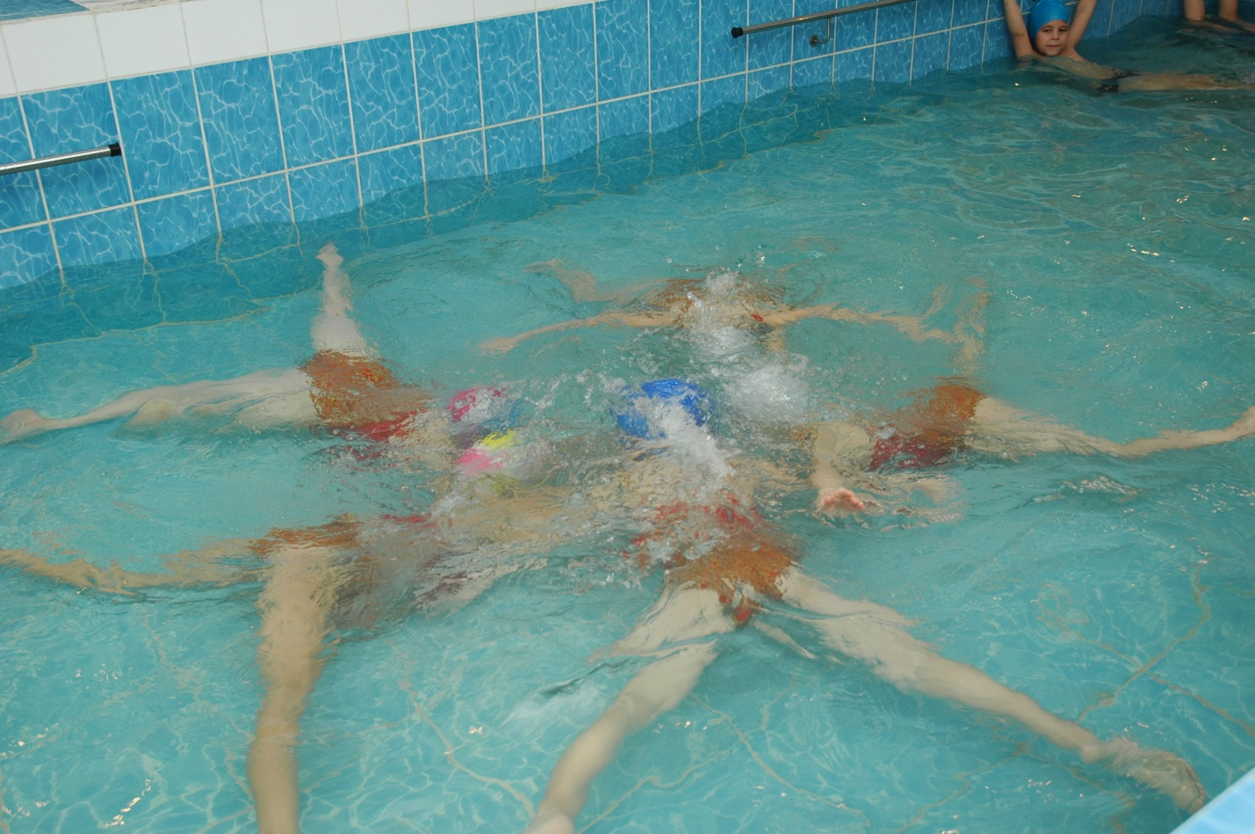

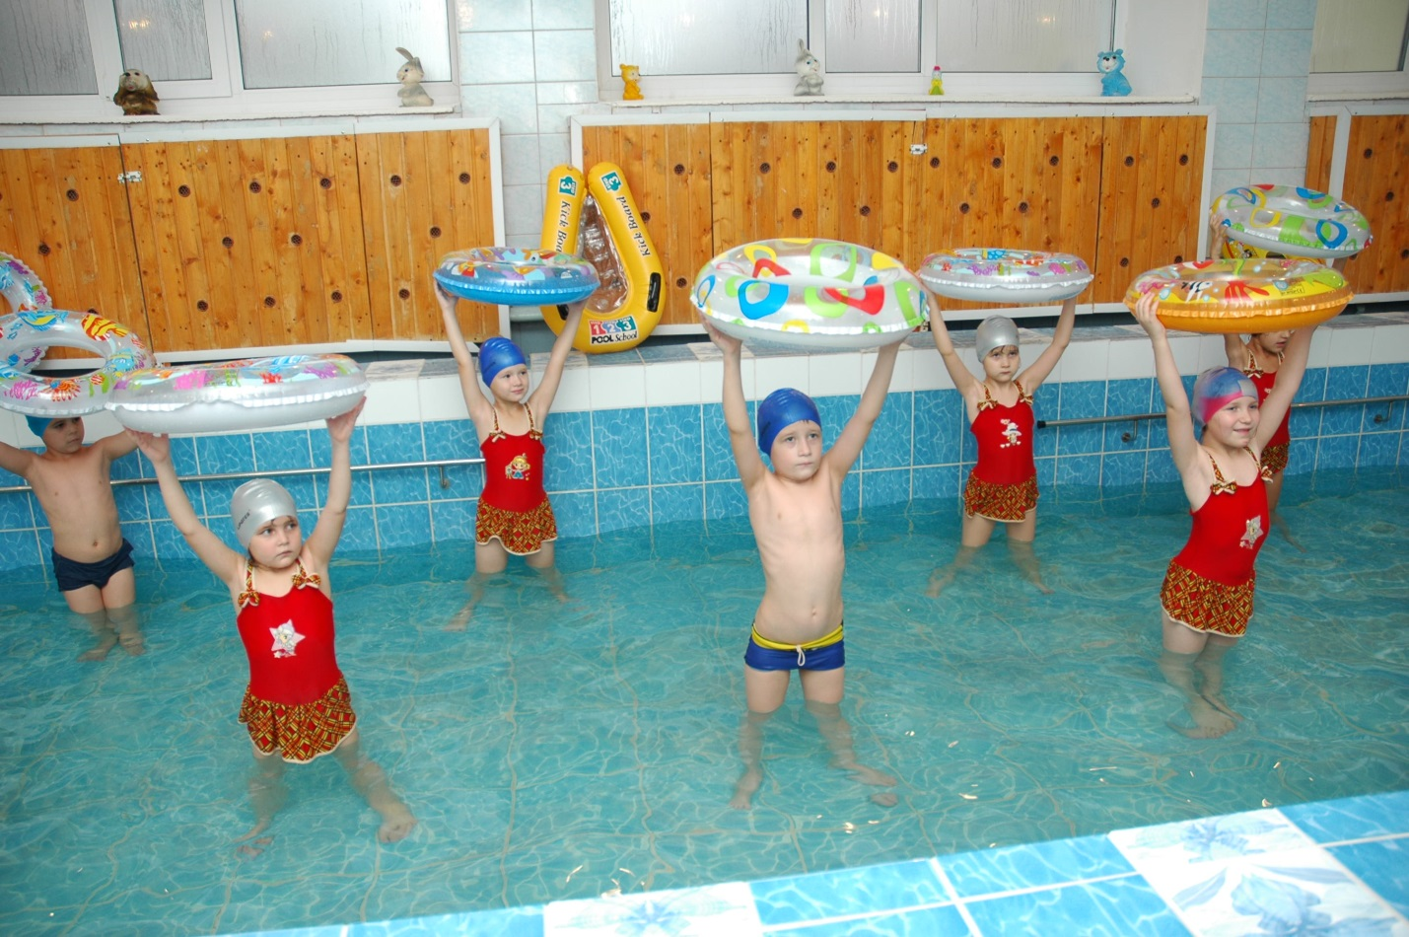

В хорошо организованных играх совершенствуются функции организма, упражняются и развиваются жизненно важные качества и способности, накапливается опыт применения своих возможностей.

Спортивные игры, применяемые в бассейне, могут использоваться не только как средство повышения двигательной активности детей, совершенствования умений и навыков, развития двигательных качеств, но и как форма развития способностей, наклонностей и природных задатков ребенка.

Отмечается положительное воздействие спортивных игр и упражнений на детей с ограниченными социальными контактами, детей с речевыми нарушениями, а также повышенной тревожностью. Наряду с этим, также снимается психологический барьер, расширяются представления об окружающей действительности, а также развиваются навыки культуры поведения и культуры общения.